

Manual de Usuario
“Sistema Web para la Gestión de mantenimientos y garantías para proyectos post-implementación”

Perfil “Administrador”

Diciembre 2013
http://www.sgm-lazos.esy.es
Tabla de Contenidos
1 INTRODUCCIÓN 1
1.1 Resumen 1
2 DESCRIPCIÓN DE LAS PANTALLAS: ACCESO AL SISTEMA 2
2.1 Pantalla: Acceso Inicio Sesión 2
2.2 Pantalla: Acceso al sistema 3
2.3 Pantalla: Mis Datos 4
2.4 Pantalla: Cambiar Contraseña 6
3 DESCRIPCIÓN DE LAS PANTALLAS: PROYECTO 8
3.1 Pantalla: Registrar Proyecto 8
3.2 Pantalla: Modificar Proyecto 10
3.3 Pantalla: Búsqueda Proyecto 12
4 DESCRIPCIÓN DE LAS PANTALLAS: CLIENTE 15
4.1 Pantalla: Registrar Cliente 15
4.2 Pantalla: Modificar Cliente 17
4.3 Pantalla: Búsqueda Cliente 18
5 DESCRIPCIÓN DE LAS PANTALLAS: USUARIO 20
5.1 Pantalla: Registrar Usuarios 20
5.2 Pantalla: Modificar Usuario 22
5.3 Pantalla: Asignar Perfiles 23
5.4 Pantalla: Búsqueda Usuario 24
6 DESCRIPCIÓN DE LAS PANTALLAS: SOLICITUDES 26
6.1 Pantalla: Registrar Solicitudes 26
6.2 Pantalla: Modificar Solicitud 28
6.3 Pantalla: Búsqueda Solicitudes 31
7 DESCRIPCIÓN DE LAS PANTALLAS: ESTADÍSTICA 34
7.1 Pantalla: Estadísticas 34

- INTRODUCCIÓN
  - Resumen
Este manual detalla cómo llevar a cabo el correcto funcionamiento de los proyectos, solicitudes y usuarios registrados en el sistema. También podrá modificar los datos personales.

En resumen lo que podrá realizar el perfil administrador es lo siguiente:
- Gestión de Proyectos.
- Gestión de Solicitudes.
- Gestión de Usuarios.
- Modificar datos personales.

- DESCRIPCIÓN DE LAS PANTALLAS: ACCESO AL SISTEMA
  - Pantalla: Acceso Inicio Sesión
La Figura 1 despliega la pantalla con el acceso al sistema SGM- Sistema Web para la gestión de mantenimiento y garantías para proyectos post-implementación. También se visualizan los campos de accesos y un botón para acceder al sistema ya existente.
Para acceder a esta pantalla debe ingresar con el siguiente link: http://sgm-lazos.esy.es/SGM/index.php.
NOTA: Para obtener el Usuario y Contraseña debe solicitarla al administrador del sistema.
Pantalla:
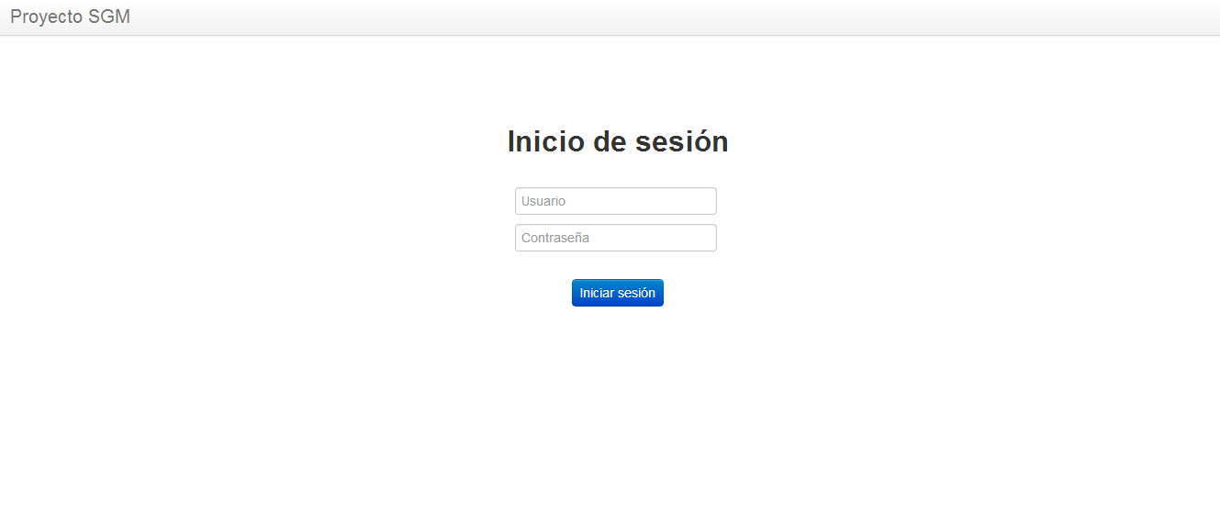
Figura 1: Pantalla “Inicio de Sesión”.

Para poder Acceder al sistema necesita ingresar los siguientes datos en la sección “Proyectos SMG”.

PASO 1: ingrese el Usuario que desea introducir. Este campo es obligatorio. Permite el ingreso de hasta 100 caracteres.

PASO 2: Ingrese la contraseña para acceder al sistema. Este campo es obligatorio. Permite el ingreso de hasta 100 caracteres.

A continuación debe presionar el botón “Iniciar Sesión” que al ser presionado lo direccionará a la Pantalla “Acceso al Sistema”.

Debe tener en consideración que si se le olvidó el “Usuario” y/o “Contraseña” debe solicitarla al administrador del sistema.

  - Pantalla: Acceso al sistema
La Figura 2 despliega la pantalla de bienvenido al sistema, dónde el usuario podrá visualizar las funcionalidades.
Para acceder a esta pantalla debe presionar el botón “Iniciar Sesión” presente en la Pantalla “Inicio de Sesión”.
Pantalla:
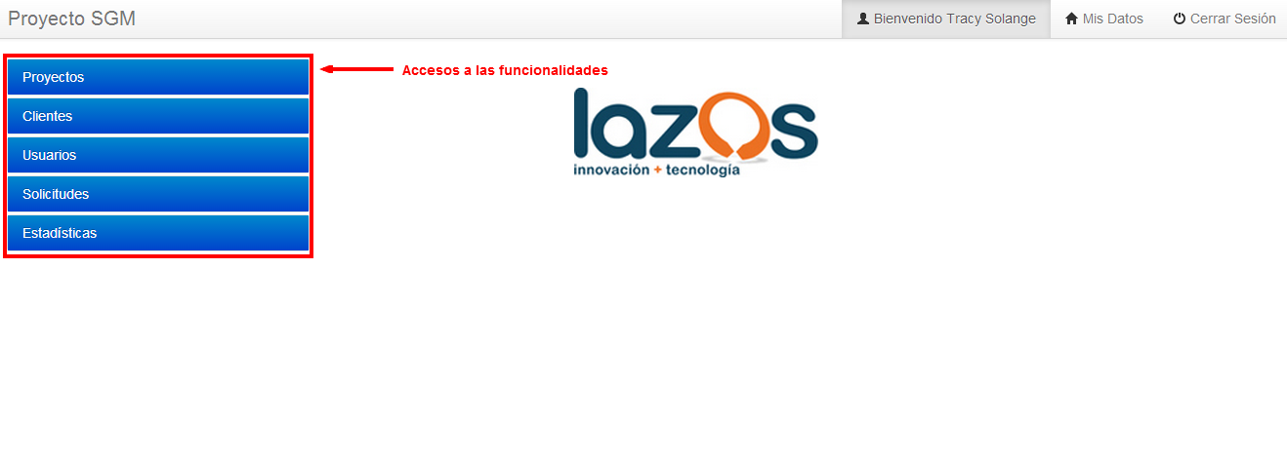
Figura 2: Pantalla “Acceso al Sistema”
La Figura 3 despliega la pantalla con cada una de las funcionalidades que tiene acceso el usuario autentificado. También podrá visualizar el acceso para modificar los datos personales y podrá cambiar la clave de acceso al sistema, esto campos se detalla en la Pantalla “Mis Datos”..

  - Pantalla: Mis Datos
La Figura 3 despliega la pantalla con el formulario para modificar los datos personales del usuario autentificado.
Para acceder a esta pantalla debe presionar el enlace “Mis Datos” presente en la Pantalla “Acceso al Sistema” del menú superior.
Pantalla:
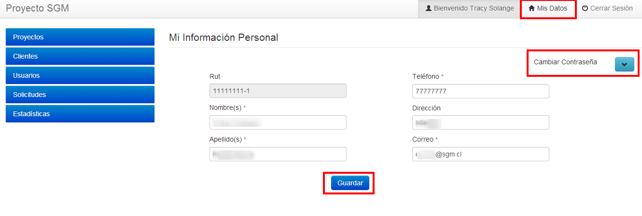
Figura 3: Pantalla “Mis Datos”.
Esta pantalla muestra los datos personales del funcionarios autentificado, precargando los campos con los valores actualmente registrados en el sistema. También tiene acceso para modificar la contraseña.
En la sección “Mi Información Personal” podrá modificar los datos personales. Para esto es necesario realizar lo siguiente:
Al costado izquierdo se encuentra un enlace para modificar la contraseña (ver figura, Cambiar contraseña 2.4)
  - Rut: se despliega el RUT del usuario autentificado. Este campo no es editable.

PASO 1: ingrese el o los Nombre(s) del usuario. Este campo es obligatorio. Permite el ingreso de hasta 100 caracteres.

PASO 2: Ingrese el o los Apellido(s) del usuario. Este campo es obligatorio. Permite el ingreso de hasta 100 caracteres.

PASO 3: Ingrese el Número de Teléfono del usuario. Este campo es obligatorio. Permite el ingreso de hasta 100 caracteres.

PASO 4: Ingrese la Dirección del usuario. Este campo es opcional. Permite el ingreso de hasta 100 caracteres.

PASO 5: Ingrese el correo electrónico del usuario. Este campo es opcional. Permite el ingreso de hasta 100 caracteres.

A continuación se despliega el botón “Guardar”, que si lo presiona modifica los cambios aplicados.

- Debe considerar que al presionar el botón “Registrar” los campos obligatorios deben estar completados, éstos se visualizan con un asterisco de color rojo (*).
  - Pantalla: Cambiar Contraseña
La Figura 4 despliega la pantalla con el formulario para modificar la contraseña actual.
Para acceder a esta pantalla debe presionar el enlaces “Cambiar Contraseña” presente en la Pantalla “Mis Datos”..
Pantalla:
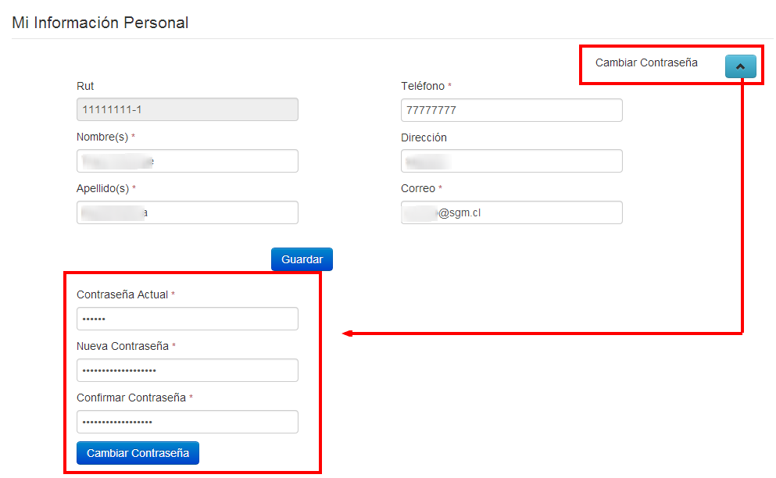
Figura 4. Pantalla “Modificar Tipo de Documento”.
En esta pantalla se muestra el contenido de los datos agregados en “Mi Información Personal”, al costado derecho se despliega el icono de “Cambiar contraseña”, que si lo presiona despliega los campos para cambiar la contraseña.
En esta sección podrá cambiar la contraseña actual para esto es necesario realizar lo siguiente:
PASO 1: ingrese la contraseña actual. Este campo es obligatorio. Permite el ingreso de hasta 100 caracteres.

PASO 2: ingrese la nueva contraseña. Este campo es obligatorio. Permite el ingreso de hasta 100 caracteres.

PASO 3: debe confirmar la contraseña ingresada anteriormente en el “PASO 2”. Este campo es obligatorio. Permite el ingreso de hasta 100 caracteres.

Finalmente se despliega el botón “Confirmar Contraseña”, que si lo presiona cambia la contraseña actual y recarga la página.

- Debe considerar que al presionar el botón “Cambiar Contraseña” los campos obligatorios deben estar completados, éstos se visualizan con un asterisco de color rojo (*).

- Debe ingresar la contraseña actual como también la nueva contraseña para poder cambiar la contraseña que desea.

- DESCRIPCIÓN DE LAS PANTALLAS: PROYECTO
  - Pantalla: Registrar Proyecto
La Figura 5 despliega la pantalla con el formulario para agregar un nuevo “Proyecto” al sistema.
Para acceder a esta pantalla debe presionar el enlace “Registrar” presente en el menú lateral izquierdo de la funcionalidad “Proyectos”.
Pantalla:
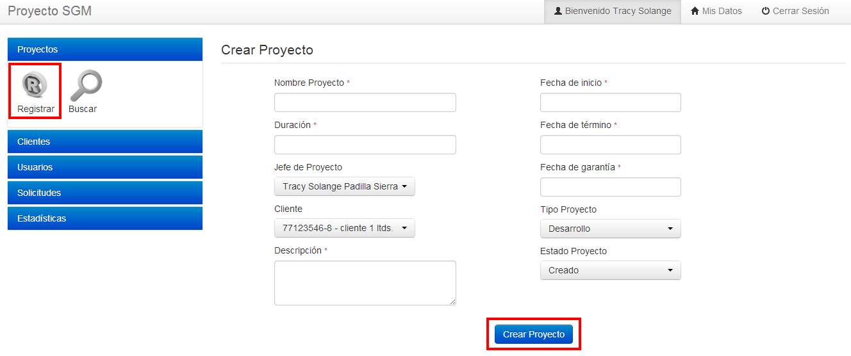
Figura 5. Pantalla “Crear Proyecto”.
Para crear un nuevo proyecto es necesario realizar lo siguiente:
PASO 1: ingrese un nuevo Nombre para el proyecto. Este campo es obligatorio y permite el ingreso de hasta 100 caracteres.

PASO 2: ingrese la Duración del proyecto. Este campo es obligatorio y permite el ingreso de hasta 100 caracteres.

PASO 3: seleccione el Jefe de Proyecto que quiere ingresar. Este campo es obligatorio. Contiene las siguientes opciones:
    - Aparecen todos los usuarios que tienen perfil “Encargado” en el sistema.

PASO 4: seleccione el Cliente responsable del proyecto. Este campo es obligatorio. Este listado contiene las siguientes opciones:
    - Aparecen todos los clientes registrados en el sistema.

PASO 5: ingrese una descripción detallando el proyecto. Este campo es opcional y permite el ingreso de hasta 1.000 caracteres.

PASO 6: ingrese la Fecha de Inicio del proyecto. Este campo es obligatorio y permite seleccionar una fecha válida.

PASO 7: ingrese la Fecha de Término del proyecto. Este campo es obligatorio y permite seleccionar una fecha válida.

PASO 8: ingrese la Fecha de Garantía del proyecto. Este campo es obligatorio y permite seleccionar una fecha válida.

PASO 9: seleccione el Tipo de Proyecto correspondiente al proyecto. Este campo es obligatorio. Contiene un listado con las siguientes opciones:
    - Desarrollo.
    - Mantenimiento.

PASO 10: seleccione el Estado del Proyecto en el cual se encuentra el proyecto. Este campo es obligatorio. Este listado contiene las siguientes opciones:
    - Creado.
    - En Mantención.
    - Ejecución.
    - Finalizado.

Finalmente presionar el botón “Crear Proyecto”, que si lo presiona recarga la pantalla.

  - Pantalla: Modificar Proyecto
La Figura 6 despliega la pantalla con el formulario para modificar los proyectos registrados en el sistema.
Para acceder a esta pantalla debe presionar alguno de los enlaces “Modificar Proyecto” de la Pantalla: .
Pantalla:
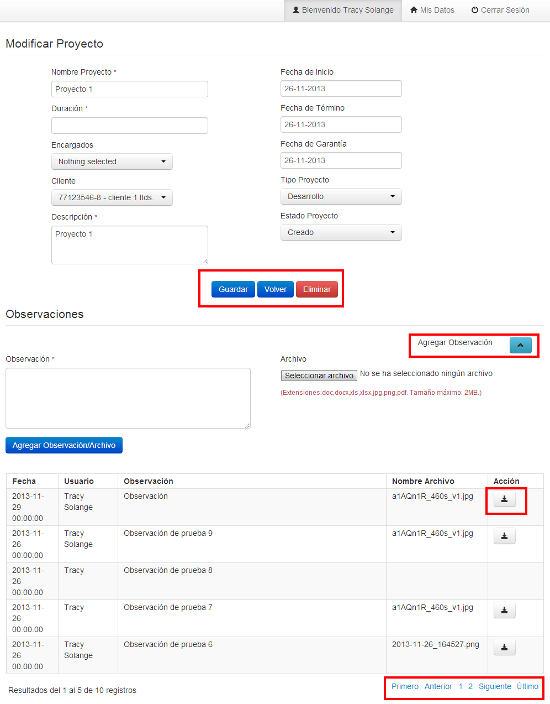
Figura 6. Pantalla “Modificar Proyecto”.
Esta pantalla muestra el contenido del proyecto agregado, precargando los campos con los valores actualmente registrados.
Esta pantalla contiene las mismas especificaciones que la Pantalla “Crear Proyecto”. precargando las opciones y los valores actualmente registrados en el Proyecto a excepción de lo que se detallará a continuación.
Posteriormente se despliega el botón “Volver”, que si lo presiona lo direccionará a la Pantalla "Búsqueda de Proyecto".
A continuación se despliega el botón “Eliminar”, que si lo presiona elimina el proyecto registrado en el sistema.
Posteriormente se despliega la sección “Observaciones”, que inicialmente se encuentra oculta. Para poder ingresar a ésta debe presionar el enlace “Agregar Observación” una vez presionado se desplegarán los siguientes campos:

PASO 1: ingrese una Observación para el proyecto. Este campo es obligatorio. Permite el ingreso de 1.000 caracteres.

PASO 1: ingrese un Documento. Este campo es opcional. Permite formato: DOC, DOCX, XLS, XLSX, JPG, PNG y PDF con un tamaño máximo de 2 MB.

Posteriormente se despliega el botón “Agregar Observación/Archivo”, que si lo presiona se guarda la observación y/o archivo al proyecto.

Finalmente se despliega el “Historial” del proyecto. En esta tabla se despliega lo siguiente:

- Fecha: se despliega la fecha de la modificación.
- Usuario: se despliega el usuario que modifico el proyecto
- Observación: se despliega la observación agregada al proyecto
- Nombre Archivo: se despliega el nombre del archivo.
- Acción: se despliega el enlace de descargar (), que si lo presiona descarga el archivo agregado en la modificación del proyecto.

  - Pantalla: Búsqueda Proyecto
La Figura 7 muestra la pantalla con los proyectos actualmente registrados en el sistema y también despliega los enlaces para modificar los proyectos.
Para acceder a esta pantalla debe presionar la opción “Buscar” presente en el menú lateral izquierdo de la funcionalidad “Proyecto”.
Pantalla:

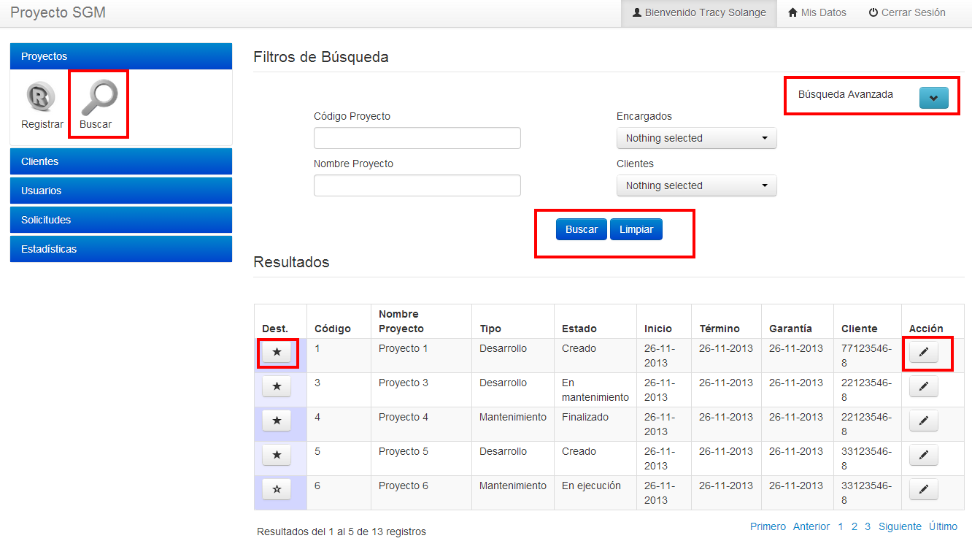
Figura 7: Pantalla "Búsqueda de Proyecto"
Esta pantalla muestra todos los proyectos agregados actualmente en el sistema, facilitando la búsqueda de los proyectos con filtros básicos y avanzados.
Sección de “filtros de búsqueda”, inicialmente se despliega los filtros básicos:
PASO 1: ingrese el código de búsqueda que desea filtrar. Este campo es opcional. Permite de hasta 100 caracteres.
PASO 2: ingrese el nombre del proyecto que desea filtrar. Este campo es opcional. Permite el ingreso de hasta 100 caracteres.
PASO 3 seleccione el encargado del proyecto. Este campo es opcional. Permite seleccionar uno o más encargados combo-box múltiple:
    - Aparecen todos los Encargados registrados en el sistema.

PASO 4: seleccione el cliente del proyecto que desea filtrar. Este campo es opcional. Permite seleccionar uno o más encargados combo-box simple:
    - Aparecen todos los clientes registrados en el sistema.

Si desea filtrar por la opción de filtros avanzados debe presionar el enlace “Búsqueda Avanzada” que inicialmente se encuentra oculto, A continuación se mencionan los campos de búsqueda:
PASO 5: debe seleccionar una fecha de inicio desde. Este campo es opcional. Permite el ingreso de una fecha válida.
PASO 6: debe seleccionar una fecha de término desde. Este campo es opcional. Permite el ingreso de una fecha válida.
PASO 7: debe seleccionar una fecha de garantía. Este campo es opcional. Permite el ingreso de una fecha válida.
PASO 8: seleccione destacado si desea filtrar por los proyectos destacados. Este campo es opcional. Permite seleccionar una opción, combo-box simple. Contiene las siguientes opciones:
- Destacado.
- No Destacado.

PASO 9: seleccione el estado del proyecto. Este campo es opcional. Permite seleccionar uno o más opciones, combo-box múltiple.
PASO 10: debe seleccionar una fecha de inicio hasta. Este campo es opcional. Permite el ingreso de una fecha válida.
PASO 11: debe seleccionar una fecha de término hasta. Este campo es opcional. Permite el ingreso de una fecha válida.
PASO 12: debe seleccionar una fecha de garantía hasta. Este campo es opcional. Permite el ingreso de una fecha válida.
PASO 11: debe seleccionar un tipo de proyecto. Este campo es opcional. Permite seleccionar uno o más opciones, combo-box múltiple.
A continuación debe presionar el botón “Buscar”, que si lo presiona filtra por las opciones ingresadas.
Posteriormente se despliega el botón “Limpiar”, que al ser presionado limpia los campos seleccionados.
Finalmente se despliega la sección “Resultados”, ésta despliega todos los proyectos ingresados en el sistema, los campos que despliega son los siguientes:
- Dest.: enlace Destacado/No Destacado, si este se encuentra como “No Destacado” se despliega la imagen () y si éste se encuentra “Destacado” se despliega ().
- Código: se despliega el código del proyecto.
- Nombre Proyecto: se despliega el nombre del proyecto.
- Tipo: se despliega el tipo de proyecto.
- Estado: se despliega el estado del proyecto
- Inicio: se despliega la fecha de inicio del proyecto.
- Término: se despliega la fecha de término del proyecto.
- Garantía: se despliega la fecha de garantía del proyecto.
- Cliente: se despliega el cliente asociado al proyecto.
- Acción: se despliega un enlace de editar (), que al ser presionado despliega la Pantalla “Modificar Proyecto”.

- DESCRIPCIÓN DE LAS PANTALLAS: CLIENTE
  - Pantalla: Registrar Cliente
La Figura 8 despliega la pantalla con el formulario para agregar un nuevo “Cliente” al sistema.
Para acceder a esta pantalla debe presionar el enlace “Registrar” presente en el menú lateral izquierdo de la funcionalidad “Clientes”.
Pantalla:
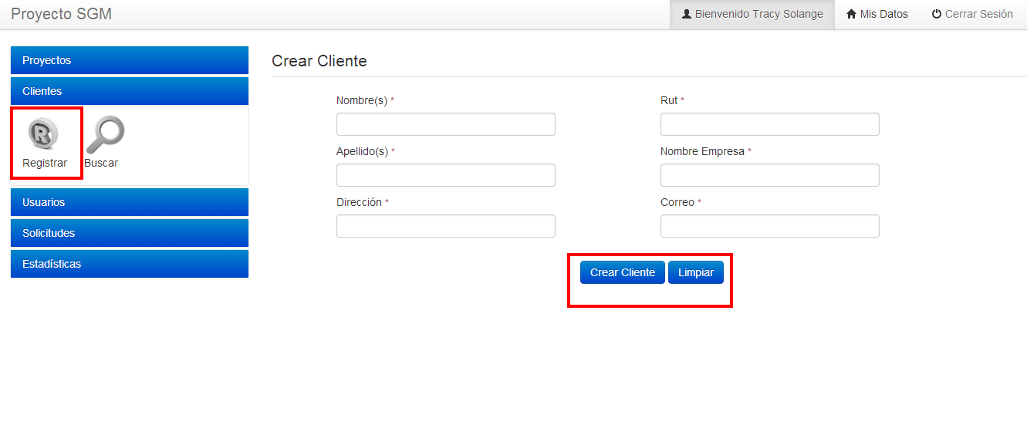
Figura 8. Pantalla “Registrar Cliente”.
Para crear un nuevo “Cliente” es necesario realizar lo siguiente:
PASO 1: ingrese los nombres del cliente. Este campo es obligatorio y permite el ingreso de hasta 100 caracteres.

PASO 2: ingrese los apellidos del cliente. Este campo es obligatorio y permite el ingreso de hasta 100 caracteres.

PASO 3: ingrese la dirección del cliente. Este campo es obligatorio y permite el ingreso de hasta 100 caracteres.

PASO 4: ingrese el RUT del cliente. Este campo es obligatorio y permite el ingreso de hasta 100 caracteres.

PASO 5: ingrese el nombre de la empresa que pertenece el cliente. Este campo es obligatorio y permite el ingreso de hasta 100 caracteres.

PASO 6: ingrese el correo electrónico del cliente. Este campo es obligatorio y permite el ingreso de hasta 100 caracteres.

A continuación debe presionar el botón “Crear Cliente”, que si lo presiona se direccionará a la pantalla buscar.
Finalmente debe presionar el botón “Limpiar”, que si lo presiona limpia los campos ingresados.
  - Pantalla: Modificar Cliente
La Figura 9 despliega la pantalla con el formulario para modificar el cliente.
Para acceder a esta pantalla debe presionar alguno de los enlaces “Modificar cliente” presente en la Pantalla “Registrar Cliente”.
Pantalla:
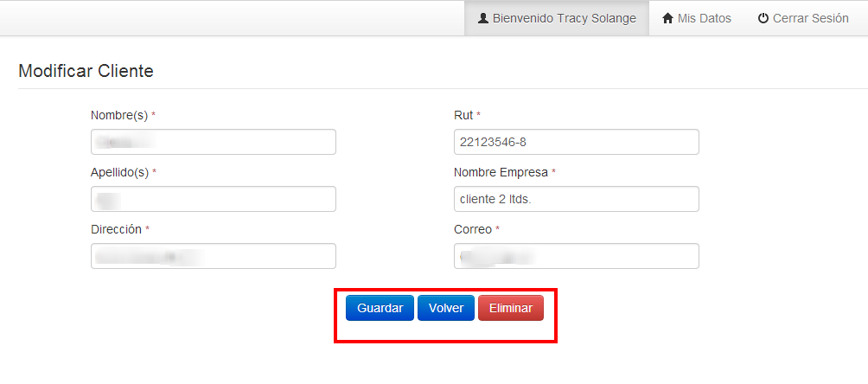
Figura 9. Pantalla “Modificar Cliente”.
En esta pantalla se muestra el contenido de los datos agregados anteriormente al crear un nuevo Cliente.
Esta pantalla contiene las mismas especificaciones que la Pantalla “Registrar Cliente”. precargando las opciones y los valores actualmente registrados a excepción del botón eliminar.
Finalmente se despliega el botón “Eliminar”, que si lo presiona elimina el cliente registrado.
  - Pantalla: Búsqueda Cliente
La Figura 10 muestra la pantalla con los proyectos actualmente registrados en el sistema y también despliega los enlaces para modificar los proyectos.
Para acceder a esta pantalla debe presionar la opción “Buscar” presente en el menú lateral izquierdo de la funcionalidad “Cliente”.
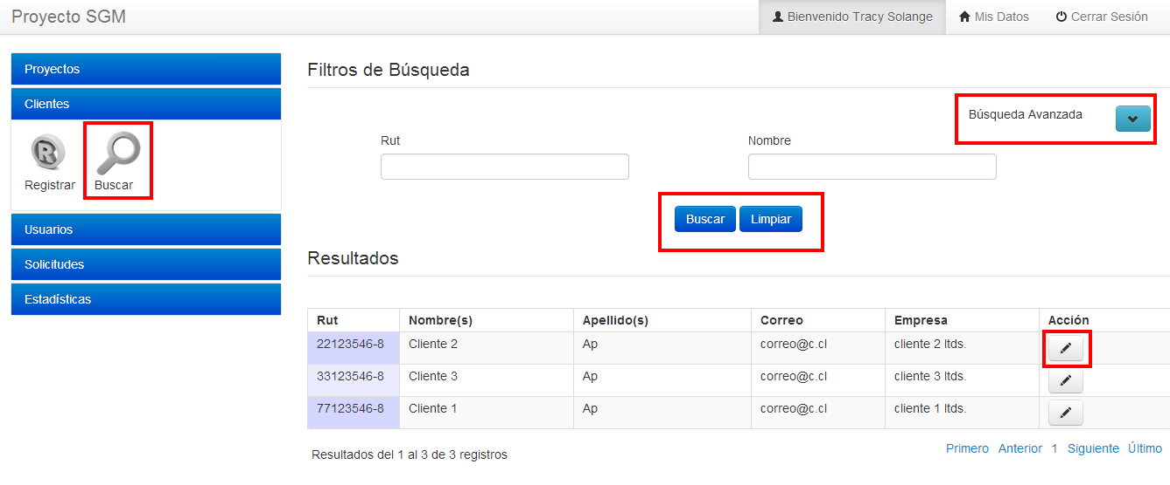
Figura 10: Pantalla "Búsqueda de Cliente"
Esta pantalla muestra todos los Clientes agregados actualmente en el sistema, facilitando la búsqueda de los Clientes con filtros básicos y avanzados.
La sección de “filtros de búsqueda”, inicialmente se despliega los filtros básicos, que se mencionan a continuación:
PASO 1: ingrese el RUT del cliente. Este campo es opcional. Permite 100 caracteres.
PASO 2: ingrese el nombre del cliente. Este campo es opcional. Permite el ingreso de 100 caracteres.
Si desea ingresar buscar por los filtros avanzados debe presionar el enlace “Búsqueda Avanzada” que inicialmente se encuentra oculto, A continuación se mencionan los campos de búsqueda:
PASO 5: debe seleccionar una fecha de creación desde. Este campo es opcional. Permite el ingreso de una fecha válida.
PASO 6: debe la empresa que pertenece el cliente. Este campo es opcional. Permite el ingreso 100 caracteres.
PASO 7: debe seleccionar una fecha de creación hasta. Este campo es opcional. Permite el ingreso de una fecha válida.
PASO 8: seleccione el apellido del cliente. Este campo es opcional. Permite el ingreso de hasta 100 caracteres.
A continuación debe presionar el botón “Buscar”, que si lo presiona filtra por las opciones ingresadas.
Posteriormente se despliega el botón “Limpiar”, que al ser presionado limpia los campos seleccionados.
Finalmente se despliega la sección “Resultados”, ésta despliega todos los clientes ingresados en el sistema, los campos que despliega son los siguientes:
- Rut: se despliega el RUT del cliente.
- Nombre(s): se despliega los nombres del cliente.
- Apellido(s): se despliega los apellidos del cliente.
- Correo: se despliega el correo electrónico del cliente.
- Empresa: se despliega la empresa que pertenece el cliente.
- Acción: se despliega un enlace de editar (), que al ser presionado despliega la Pantalla “Modificar Cliente”.

- DESCRIPCIÓN DE LAS PANTALLAS: USUARIO
  - Pantalla: Registrar Usuarios
La Figura 11 despliega la pantalla con el formulario para agregar un nuevo “Usuario” al sistema.
Para acceder a esta pantalla debe presionar el enlace “Registrar” presente en el menú lateral izquierdo de la funcionalidad “Usuarios”.
Pantalla:
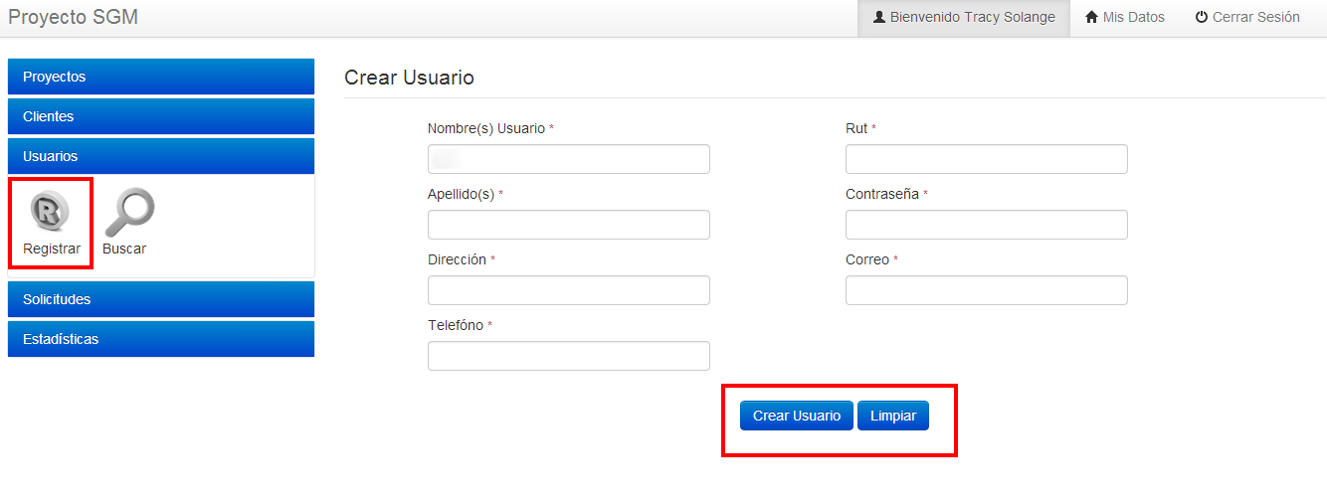
Figura 11. Pantalla “Registrar Usuario”.
Para crear un nuevo “Usuario” es necesario realizar lo siguiente:
PASO 1: ingrese los nombres del cliente. Este campo es obligatorio y permite el ingreso de hasta 100 caracteres.

PASO 2: ingrese los apellidos del cliente. Este campo es obligatorio y permite el ingreso de hasta 100 caracteres.

PASO 3: ingrese el teléfono del cliente. Este campo es obligatorio y permite el ingreso de hasta 100 caracteres.

PASO 4: ingrese el RUT del cliente. Este campo es obligatorio y permite el ingreso de hasta 100 caracteres.

PASO 5: ingrese la contraseña para el cliente. Este campo es obligatorio y permite el ingreso de hasta 100 caracteres.

PASO 6: ingrese el correo electrónico del cliente. Este campo es obligatorio y permite el ingreso de hasta 100 caracteres.

A continuación debe presionar el botón “Crear Cliente”, que si lo presiona recarga la página.
Finalmente debe presionar el botón “Limpiar”, que si lo presiona limpia los campos ingresados.
  - Pantalla: Modificar Usuario
La Figura 12 despliega la pantalla con el formulario para modificar un Usuario.
Para acceder a esta pantalla debe presionar alguno de los enlaces “Modificar usuario” de la Pantalla “Búsqueda Usuarios”.
Pantalla:
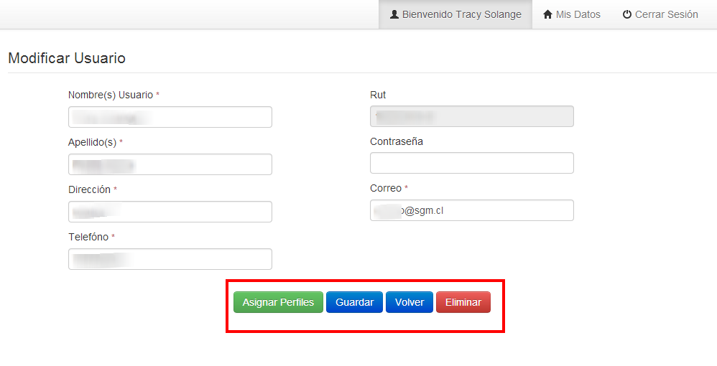
Figura 12. Pantalla “Modificar Usuario”.
En esta pantalla se muestra el contenido de los datos agregados anteriormente al crear un nuevo Usuario.
Esta pantalla contiene las mismas especificaciones que la Pantalla “Registrar Usuario”. precargando las opciones y los valores actualmente registrados a excepción del botón “Eliminar”, “Asignar Perfiles” y “Volver”.
A continuación se despliega el botón “Asignar Perfiles”, que si lo presiona lo direccionará a la Pantalla "Asignar Perfiles".
Posteriormente se despliega el botón “Volver”, que si lo presiona lo dirige a la Pantalla “Búsqueda Usuarios”..
Finalmente se despliega el botón “Eliminar”, que si lo presiona elimina el cliente registrado.

- Debe considerar que al presionar el botón “Registrar” no debe existir otro usuario con el mismo RUT.
  - Pantalla: Asignar Perfiles
La Figura 13 muestra la pantalla con los perfiles registrados en el sistema.
Para acceder a esta pantalla debe presionar la opción “Asignar Perfiles” presente en la Pantalla “Modificar Usuario”.
Pantalla:
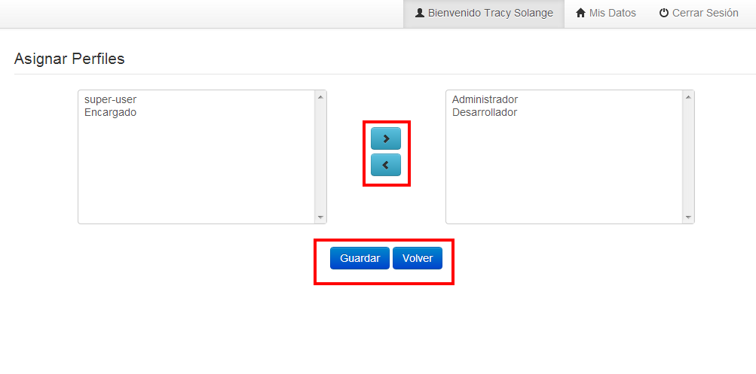
Figura 13: Pantalla "Asignar Perfiles"
La sección “Asignar Perfiles” se despliega los perfiles registrados en el sistema, agregando o deseleccionado los perfiles asociados al usuario.
Posteriormente se despliega el botón “Guardar”, que si lo presiona guarda los perfiles asignados al usuario.
Finalmente se despliega el botón “Volver”, que si lo presiona, se direccionará a la Pantalla “Modificar Usuario”.

  - Pantalla: Búsqueda Usuario
La Figura 14 muestra la pantalla con los usuarios actualmente registrados en el sistema y también despliega los enlaces para modificar los usuarios.
Para acceder a esta pantalla debe presionar la opción “Buscar” presente en el menú lateral izquierdo de la funcionalidad “Usuarios”.
Pantalla:
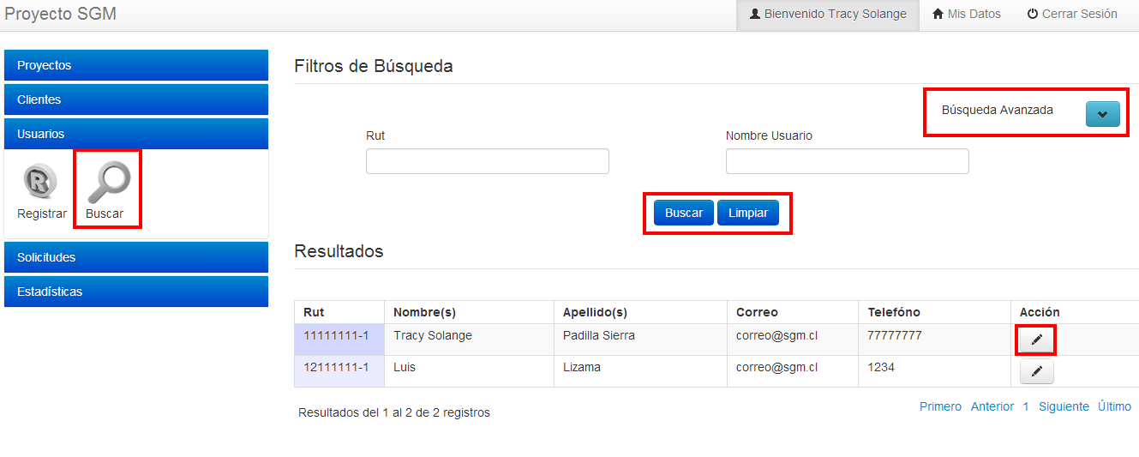
Figura 14. Pantalla “Búsqueda Usuarios”.
Esta pantalla muestra todos los Usuarios registrados actualmente en el sistema, facilitando la búsqueda de los usuarios mediante filtros básicos y/o avanzados.
La sección “filtros de búsqueda”, inicialmente despliega los filtros básicos, que se mencionan a continuación:
PASO 1: ingrese el RUT del cliente que desea filtrar. Este campo es opcional. Permite el ingreso de hasta 100 caracteres.
PASO 2: ingrese el nombre del usuario. Este campo es opcional. Permite el ingreso de 100 caracteres.
Si desea buscar por los filtros avanzados debe presionar el enlace “Búsqueda Avanzada” que inicialmente se encuentra oculto. A continuación se mencionan los campos de búsqueda:
PASO 5: debe seleccionar una fecha de creación desde. Este campo es opcional. Permite el ingreso de una fecha válida.
PASO 6: debe seleccionar una fecha de creación hasta. Este campo es opcional. Permite el ingreso de una fecha válida.
A continuación debe presionar el botón “Buscar”, que si lo presiona filtra por las coincidencias ingresadas.
Posteriormente se despliega el botón “Limpiar”, que al ser presionado limpia los campos seleccionados.
Finalmente se despliega la sección “Resultados”, ésta despliega una tabla con todos los clientes registrados en el sistema, los campos que despliega son los siguientes:
- Rut: se despliega el RUT del usuario.
- Nombre(s): se despliega los nombres del usuario.
- Apellido(s): se despliega los apellidos del usuario.
- Correo: se despliega el correo electrónico del usuario.
- Teléfono: se despliega el teléfono del usuario.
- Acción: se despliega el enlace de editar (), que si lo presiona se despliega a Pantalla “Modificar Usuario”.
- DESCRIPCIÓN DE LAS PANTALLAS: SOLICITUDES
  - Pantalla: Registrar Solicitudes
La Figura 15 despliega la pantalla con el formulario para agregar una nueva “Solicitud” al proyecto.
Para acceder a esta pantalla debe presionar el enlace “Registrar” presente en el menú lateral izquierdo de la funcionalidad “Solicitudes”.
Pantalla:
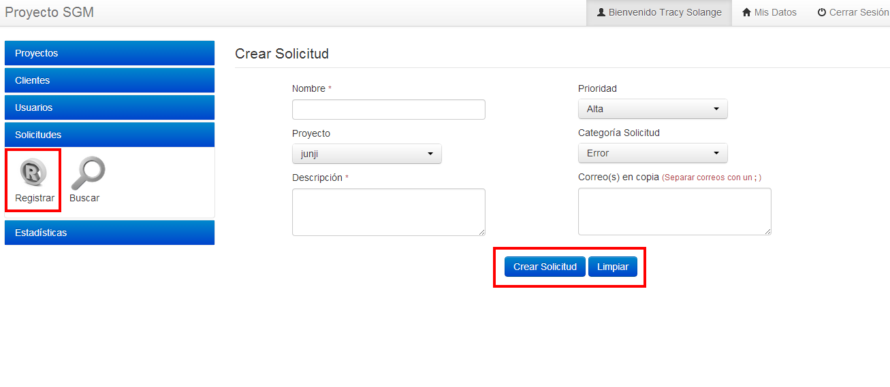
Figura 15. Pantalla “Registrar Solicitud”.
Para crear una nueva “Solicitud” es necesario realizar lo siguiente:
PASO 1: ingrese los nombres de la solicitud. Este campo es obligatorio y permite el ingreso de hasta 100 caracteres.

PASO 2: debe seleccionar el proyecto para asignar la solicitud. Este campo es obligatorio. Permite seleccionar una opción, combo-box simple.

PASO 3: ingrese una descripción para la solicitud. Este campo es obligatorio y permite el ingreso de hasta 1.000 caracteres.

PASO 4: debe seleccionar la prioridad de la solicitud. Este campo es obligatorio. Permite seleccionar una opción, combo-box simple.

PASO 5: debe seleccionar la categoría de la solicitud. Este campo es obligatorio. Permite seleccionar una opción, combo-box simple.

PASO 6: ingrese los correos que quiere incorporar para hacer seguimiento a la solicitud. Este campo es obligatorio y permite el ingreso de hasta 1.000 caracteres.

A continuación debe presionar el botón “Crear Solicitud”, que si lo presiona recarga la página.
Opcionalmente podrá presionar el botón “Limpiar”, que si lo presiona limpia los campos ingresados en la sección “Crear Solicitud”.
  - Pantalla: Modificar Solicitud
La Figura 16 despliega la pantalla con el formulario para ver el detalle de la solicitud.
Para acceder a esta pantalla debe presionar alguno de los enlaces “Modificar Solicitud” de la Pantalla “Búsqueda de Solicitudes”.
Pantalla:
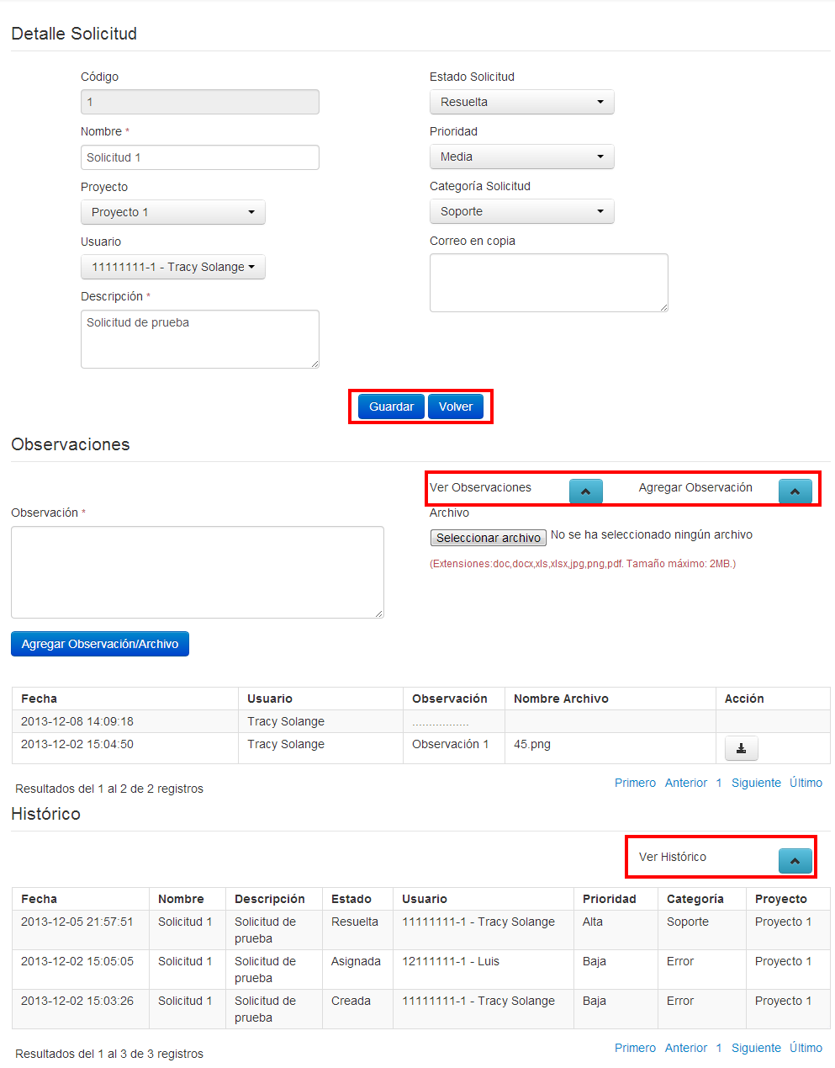
Figura 16. Pantalla “Modificar Solicitud”.
En esta pantalla se muestra el detalle de la solicitud anteriormente agregada al proyecto.
Esta pantalla contiene las mismas especificaciones que la Pantalla “Registrar Usuario”. precargando las opciones y los valores actualmente registrados a excepción del botón “Eliminar”, “Asignar Perfiles” y “Volver”. A demás de las secciones que se mencionan a continuación:
Se despliega el botón “Volver”, que si lo presiona se dirige a la Pantalla “Búsqueda de Solicitudes”.
La sección “Observaciones”, ésta sección inicialmente se encuentra colapsada, contiene dos enlaces que se mencionan a continuación:
Enlace “Ver Observación”, en esta sección se encuentra el historial de las observaciones agregadas anteriormente, esta tabla despliega lo siguiente:
- Fecha: se despliega la fecha que se ingresó la observación a la solicitud.
- Usuario: se despliega el usuario que agregó la observación.
- Observación: se despliega la observación que se incorporó a la solicitud.
- Nombre Archivo: se despliega el nombre del archivo que se ingresó a la solicitud.
- Acción: se despliega el enlace de descargar (), que al ser presionado descarga el archivo incorporado a la solicitud.
Enlace “Agregar Observación”, en esta sección se despliega un formulario de ingreso para agregar una observación a la solicitud e ingresando un archivo de evidencia.
PASO 1: ingrese una descripción a la solicitud. Este campo es obligatorio. Permite el ingreso de hasta 1.000 caracteres.
PASO 2: ingrese un archivo a la solicitud. Este campo es opcional. Permite ingresar un archivo.
- Debe tener en consideración que el sistema acepta los siguientes formatos:
DOC, DOCX, XLSX, JPG, PNG y PDF.

- Debe ingresar un archivo con tamaño máximo de 2MB.

Finalmente se despliega el botón “Agregar Observación/Archivo”, que si lo presiona ingresa el comentario y/o archivo a la solicitud.
La sección “Historial”, despliega una tabla con el historial general de la solicitud, ésta contiene lo siguiente:
- Fecha: se despliega la fecha y hora en que se modificó la solicitud.
- Nombre: se despliega el nombre del proyecto de la solicitud.
- Descripción: se despliega la descripción de la solicitud.
- Estado: se despliega el cambio de estado que se encuentra la solicitud.
- Usuario: se despliega el nombre de usuario quien modificó la solicitud.
- Prioridad: se despliega la prioridad de la solicitud.
- Categoría: se despliega la categoría de la solicitud.
- Proyecto: se despliega el proyecto que se encuentra asociada la solicitud.

- Debe considerar que al presionar el botón “Modificar Solicitud” los campos obligatorios deben estar completados, éstos se visualizan con un asterisco de color rojo (*).
  - Pantalla: Búsqueda Solicitudes
La Figura 17 muestra la pantalla con las solicitudes actualmente registrados en el sistema y también despliega los enlaces para modificar las solicitudes ingresadas actualmente.
Para acceder a esta pantalla debe presionar la opción “Buscar” presente en el menú lateral izquierdo de la funcionalidad “Solicitudes”.
Pantalla:
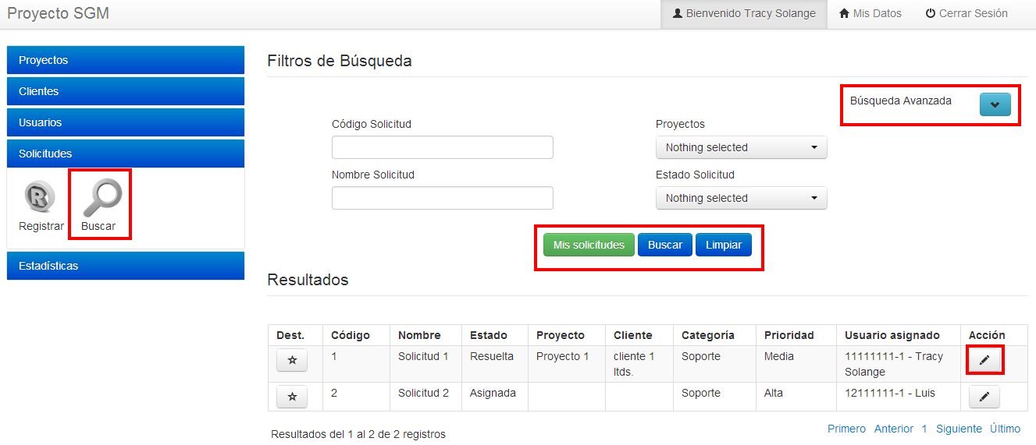
Figura 17. Pantalla “Búsqueda de Solicitudes”.
Esta pantalla muestra todas las solicitudes agregadas actualmente en el sistema, facilitando la búsqueda de ésta con filtros básicos y avanzados.
La sección de “filtros de búsqueda”, inicialmente despliega los filtros básicos:
PASO 1: ingrese el código de la solicitud. Este campo es opcional. Permite 100 caracteres.
PASO 2: ingrese el nombre de la solicitud. Este campo es opcional. Permite el ingreso de hasta 100 caracteres.
PASO 3 seleccione el proyecto de la solicitud. Este campo es opcional. Permite seleccionar una o más opciones, combo-box múltiple.
PASO 4: seleccione el estado de la solicitud. Este campo es opcional. Permite seleccionar una o más opciones, combo-box múltiple.
Si desea filtrar por los filtros avanzados debe presionar el enlace “Búsqueda Avanzada” que inicialmente se encuentra oculto, A continuación se mencionan los campos de búsqueda:
PASO 5: seleccione destacado si desea filtrar por los proyectos destacados. Este campo es opcional. Permite seleccionar una opción, combo-box simple.
PASO 6: seleccionar la prioridad de la solicitud. Este campo es opcional. Permite seleccionar una opción, combo-box simple.
PASO 7: seleccionar la fecha de creación desde de la solicitud. Este campo es opcional. Permite el ingreso de una fecha válida.
PASO 7: seleccionar la fecha de creación hasta de la solicitud. Este campo es opcional. Permite el ingreso de una fecha válida.
PASO 9: seleccione la categoría del proyecto. Este campo es opcional. Permite seleccionar una opción, combo-box simple.
PASO 10: seleccione el usuario que se encuentra incorporada la solicitud. Este campo es opcional. Permite seleccionar una opción, combo-box simple.
PASO 11: seleccione el cliente. Este campo es opcional. Permite seleccionar una opción, combo-box simple.
Posteriormente se despliega el botón “Mis Solicitudes”, que si lo presiona despliega las solicitudes asociadas al usuario autentificado.
A continuación debe presionar el botón “Buscar”, que si lo presiona filtra por las opciones ingresadas.
Finalmente se despliega el botón “Limpiar”, que al ser presionado limpia los campos seleccionados.
La sección “Resultados”, inicialmente despliega una tabla con todas las solicitudes ingresados en el sistema, los campos que despliega son los siguientes:
- Dest.: enlace Destacado/No Destacado, si este se encuentra como “No Destacado” se despliega la imagen () y si éste se encuentra “Destacado” se despliega ().
- Código: se despliega el código de la solicitud.
- Nombre: se despliega el nombre de la solicitud.
- Estado: se despliega el estado de la solicitud.
- Proyecto: se despliega el proyecto de la solicitud.
- Cliente: se despliega el cliente asignado en el proyecto.
- Categoría: se despliega la categoría de la solicitud.
- Prioridad: se despliega la prioridad de la solicitud.
- Usuario asignado: se despliega el usuario asignado a la solicitud.
- Acción: se despliega el enlace de editar (), que al ser presionado despliega la Pantalla “Modificar Solicitud”.

- DESCRIPCIÓN DE LAS PANTALLAS: ESTADÍSTICA
  - Pantalla: Estadísticas
La Figura 18 despliega la pantalla con el formulario para buscar los proyectos y el estado de la solicitud desplegando un gráfico que muestra visualmente el resultado de estos.
Para acceder a esta pantalla debe presionar el enlace “Estadística”, presente en la Pantalla: "Búsqueda de Estadísticas" de la funcionalidad “Estadísticas”.
Pantalla:
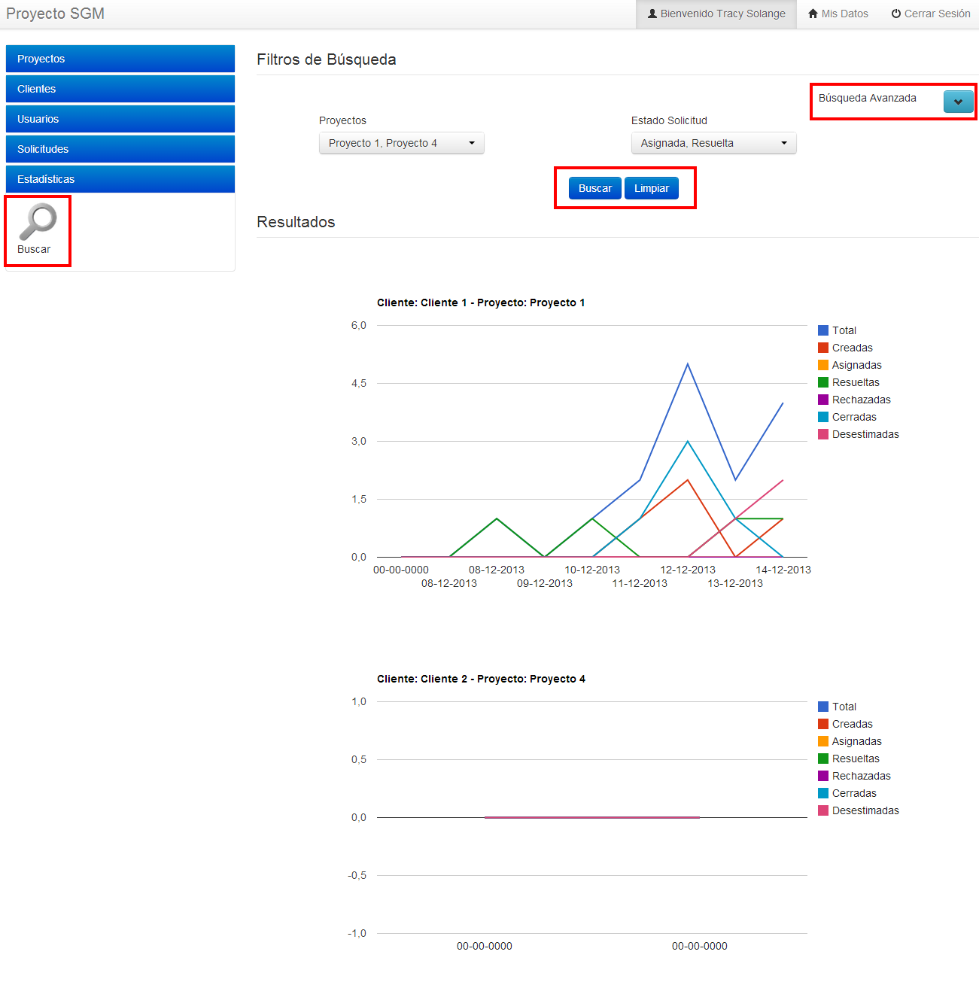
Figura 18: Pantalla: "Búsqueda de Estadísticas"
En esta pantalla se muestra los filtros de búsqueda de los proyectos y el estado de las solicitudes.
PASO 1: seleccione el proyecto que desea filtrar. Este campo es opcional. Permite seleccionar uno o más proyectos, combo-box múltiple.
PASO 2: seleccione el estado de las solicitudes. Este campo es opcional. Permite seleccionar uno o más estados, combo-box múltiple.
A continuación se despliega el botón “Resultado”, que si lo presiona busca las coincidencias ingresadas en los campos.
Opcionalmente se despliega el botón “Limpiar”, que si lo presiona limpia los campos ingresado anteriormente.
En la sección “Resultados”, despliega un gráfico que muestra el detalle de las solicitudes correspondiente al proyecto.

